Открыть браузер. В адресной строке набрать адрес http://192.168.1.119/
Откроется страница управления.

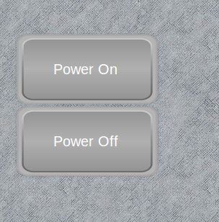
Power On – Включить панели.
Power Off – Выключить панели.

